PLAN LECTOR 2023
Primer Nivel de Transición
NT1

Mes | Libro | Autor | Editorial | Foto
Abril | El Periquito | Stella Maris | Aces | 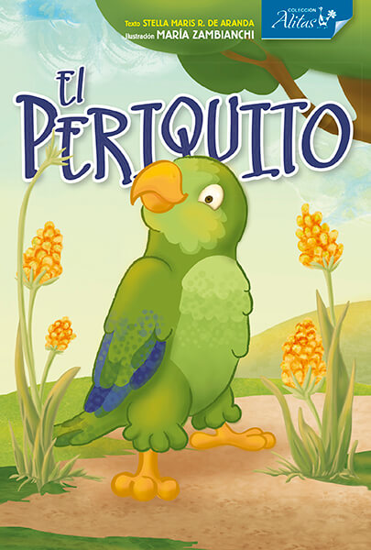
Mayo | La paloma | Stella Maris | Aces | 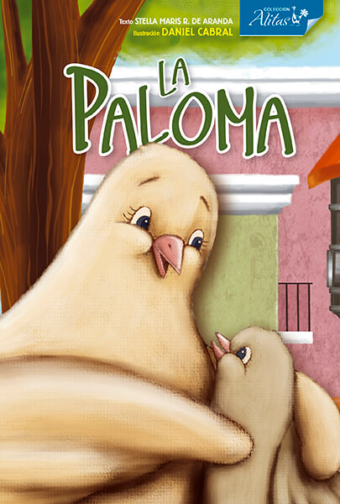
Junio | El Ñandú | Stella Maris | Aces | 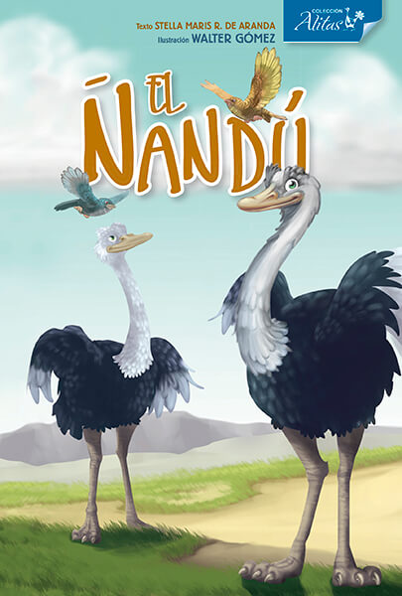
Agosto | El yaguareté  ¡Vamos a la selva! | Stella M.Romero | Aces | 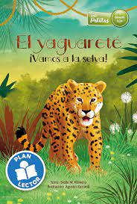
Septiembre | Leo | Sueli Ferreira | Aces | 
Octubre | Melisa | Sueli Ferreira | Aces | 

“Acostumbra a tu hijo a leer. Un niño que lee es un adulto que piensa.”

